BAB III
ANALISIS SISTEM YANG BERJALAN

- Gambaran Secara Umum Objek Penelitian
- Profil Toko Sumber Berkat
Pada penelitian yang dilaksanakan memilih Toko Sumber Berkat sebagai obyek penelitian, profil yang dimiliki sebagai berikut :
Nama Toko : Toko Sumber Berkat
Alamat Toko : Jalan Anggrek 2, Ruko Pasar Family no 2, Harapan Indah
Tanggal Berdiri : 16 Mei 2016
Kode Pos : 17131
- Sejarah Toko
Toko Sumber Berkat berdiri sejak tahun 2016 dan pada mendiri usaha dengan adanya offline, dimana mengandalkan pembeli datang ke toko. Pada Toko Sumber Berkat berdiri dibidang bahan kue, peralatan bahan kue, dan kuliner yang dimana Toko Sumber Berkat menjadi salah satu toko retail yang dapat mencakup didaerah Harapan Indah. Toko Sumber Berkat dapat mencakup penjualan pada toko–toko dengan memiliki jenis usaha yang sama dengan skala kecil.
- Struktur Organisasi
Toko Sumber Berkat juga memiliki organisasi yang dimiliki agar dapat ditangani oleh staff setiap bagian dan juga pemilik toko dapat menangani secara langsung dalam pengelolaan usaha. Maka memiliki sturuktur organisasi Toko Sumber Berkat, sebagai berikut:

Gambar 3.1
Struktur Organisasi Toko Sumber Berkat
Pemilik Toko

Staff Pekerja Lapangan
Staff Akuntan / Keuangan
Staff Gudang

Sumber: Toko Sumber Berkat

Ibu Sianywati, S.H sebagai pemilik Toko Sumber Berkat dan memiliki karyawan sesuai penempatan yang telah diberikan oleh Ibu Sianywati untuk membantu mengelola Toko Sumber Berkat.

- Analisis Sistem Berjalan
Adapun informasi yang didapatkan oleh peneliti yang berdasarkan dengan informasi penjualan yang dijalankan oleh Toko Sumber Berkat masih menggunakan metode offline, dimana bertemunya antara pembeli dan penjual masih menggandalkan penjualan yang berada di toko. Dengan ini, adanya sistem penjualan yang masih dilaksanakan oleh Toko Sumber Berkat, sebagai berikut:
- Sistem yang Berjalan
Dengan adanya analisis yang berjalan maka dapat dijalankan pada Toko Sumber Berkat dengan adanya flowchart yang dapat menjelaskan dalam proses penjualan dan pembelian. Makan terdapat proses yang dilaksanakan pada Toko Sumber Berkat dengan proses penjualan yang dimana proses ini dapat bertemunya penjual dan pembeli sampai dengan proses pemeriksaan barang yang berada digudang Toko Sumber Berkat, sebagai berikut :
Gambar 3.2
Flowchart Analisis Yang Sedang Berjalan
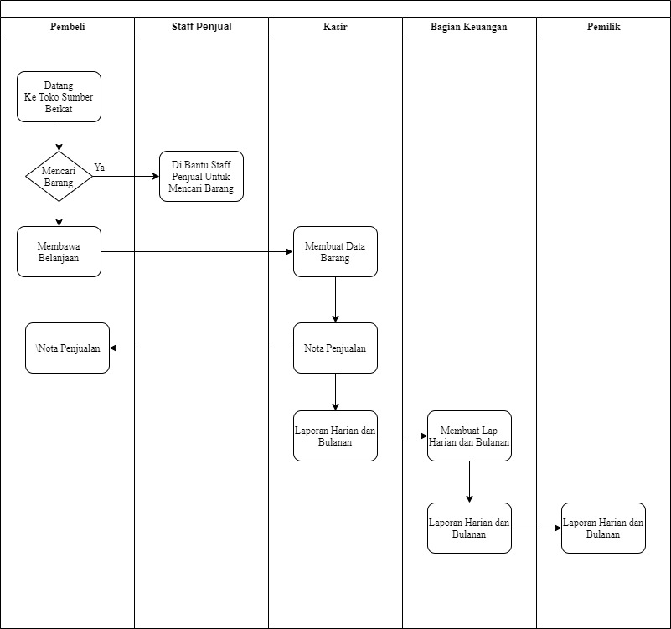
Sumber: Analisis Peneliti

Pada Gambar 3.2 merupakan flowchart yang berjalan pada Toko Sumber Berkat yang melakukan transaksi penjualan yang dilakukan antara pembeli dengan pemilik toko, dimana pembeli Toko Sumber Berkat telah memilih barang yang dibutuhkan untuk kebutuhan penjualan dalam bentuk bahan ataupun peralatan yang dibeli dapat dijual kembali oleh pembeli. Sehingga pemilik Toko Sumber Berkat dapat menjalankan pencatatan dalam transaksi penjualan melalui nota yang akan diberikan kepada pembeli.
Flowchart dalam sistem yang berjalan pada pihak penjual melakukan pembelian barang kepada supplier, maka dapat memproses berjalannya bisnis.
Gambar 3.3
Flowchart Pembelian Pada Toko Sumber Berkat
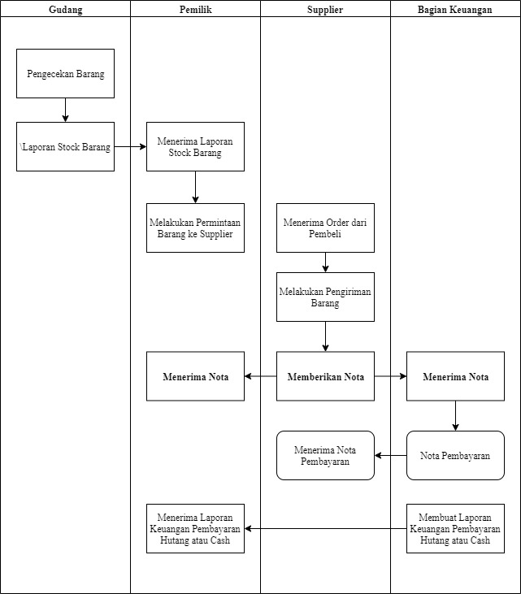
Sumber: Analisis Peneliti

Sehingga pada Flowchart pada gambar 3.2 dapat terdiri dari pembeli, penjual, kasir, dan staf penjual, pembelian barang terhadap supplier, dimana dapat dijelaskan sebagai berikut:
- Pembeli datang ke Toko Sumber Berkat untuk mencari dan membeli barang yang di perlukan oleh pembeli.
- Adanya proses dimana pembeli mencari barang
- Pembeli menemukan barang yang dicari dan membawa barang tersebut ke kasir.
- Kasir menghitung barang dan total harga barang yang dibeli oleh pembeli dan memberikan kepada pembeli.
- Staff gudang dapat melakukan pengecek kembali stok barang pada Toko Sumber Berkat sesuai dengan sistem yang berjalan pada kasir dan jika tidak sesuai maka staff gudang melakukan pemeriksaan ulang terhadap barang yang keluar. Sehingga barang tersebut sudah sesuai maka dilakukannya stok opname per satu hari.
Berdasarkan gambar 3.3 dengan adanya pembelian barang kepada supplier yang dilakukan pada Toko Sumber Berkat yang dapat dilakukan oleh pemilik toko, sebagai berikut :
- Pemilik Toko memesan barang kepada supplier.
- Dari pihak supplier melakukan penggiraman barang (karena ada beberapa supplier memberikan tempo atau hutang).
- Staff gudang dapat melakukan pengecek kembali stok barang pada Toko Sumber Berkat sesuai dengan sistem yang berjalan pada pengiriman barang yang dilakukan oleh supplier dengan Toko Sumber Berkat dan jika tidak sesuai maka staff gudang melakukan pemeriksaan ulang terhadap barang yang masuk. Sehingga barang tersebut sudah sesuai maka dilakukannya stok opname per satu hari.
- Stakeholder
Stakeholder merupakan salah satu proses dimana berjalannya suatu perusahaan ataupun usaha yang berjalan yang dapat dipengaruhi oleh suatu tindakan bisnis yang berjalan.
Yang dimana stakeholder pada Toko Sumber Berkat dapat disebut sebagai stakeholder premier, memiliki fungsi dalam proses bisnis Toko Sumber Berkat, sebagai berikut :
- Pemilik
Dapat berjalan pada suatu proses membuka usaha dengan modal yang dimiliki oleh Toko Sumber Berkat.
- Karyawan
Adanya kerjasama yang baik antara pegawai dengan pemilik Toko Sumber Berkat dalam berjalannya usaha dengan meningkatkan pelayanan yang dimiliki Toko Sumber Berkat.
- Supplier
Dapat berperan sebagai memberikan pemasok bahan baku, yang dimana jika terjadinya keterlambatan dalam proses pengiriman barang maka dapat menggangung proses bisnis yang dilaksanakan pada Toko Sumber Berkat.
- Konsumen
Konsumen dapat berperan penting yang dimana adanya transaksi jual beli produk dan memberikan saran terhadap Toko Sumber Berkat.
- Pemerintah
Dapat berjalan dengan adanya memberikan surat izin usaha terhadap Toko Sumber Berkat dan pembayaran pajak usaha terhadap pemerintah.
- SOP
SOP (Standard Operating System) yang berada pada Toko Sumber Berkat adalah salah satu pedoman, yang dimana memiliki pekerjaan sesuai dengan prosedur pekerjaan.
Dengan adanya SOP dapat mempermudah penjualan pada Toko Sumber Berkat antara pegawai dengan pemilik toko (owner), maka flowchart pada SOP sebagai berikut :
Gambar 3.4
SOP Pada Toko Sumber Berkat
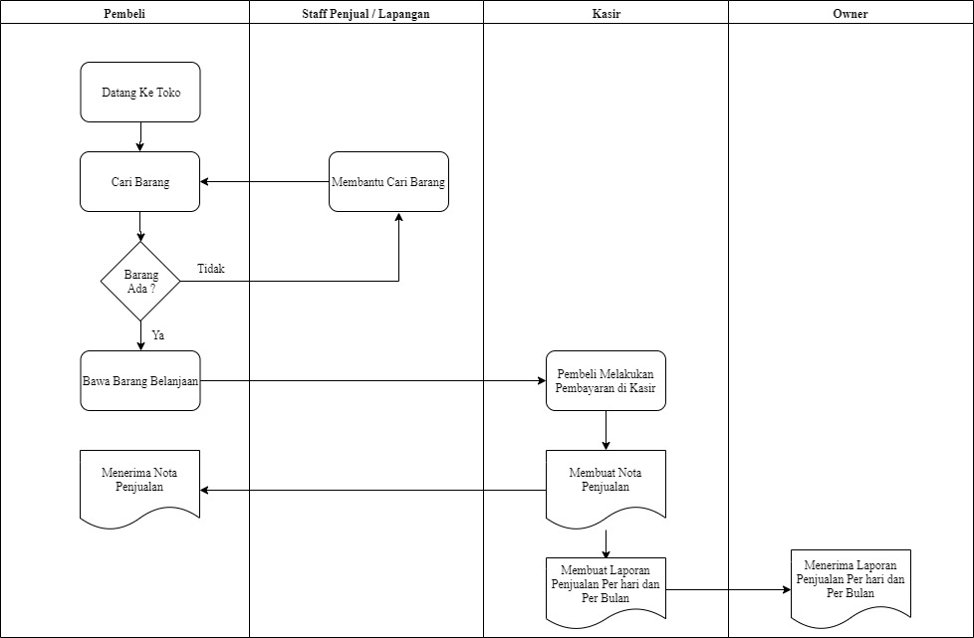
Sumber : Penulis
- Metode Penelitian
Pada pelaksanaan penelitian ini, penulis dapat menjelaskan metode penelitian yang digunakan, sebagai berikut :
- Teknik Pengumpulan Data
Dalam pelaksanaan penelitian ini, bagian terpenting dalam melaksanakan proses penelitian ini adalah adanya pengumpulan data. Dimana data yang dimiliki oleh peneliti menjadi salah satu proses yang dapat membantu proses penelitian ini, sehingga dapat membangun aplikasi, sistem, dan juga dapat dikembangan kembali. Teknik pengumpulan data yang dilaksanakan adalah observasi langsung, wawancara dan studi pustaka.
- Obervasi
Penulis melakukan tindakan dimana dapat dilihat secara langsung dalam proses transaksi, pembelian barang oleh konsumen, stok barang dan lainnya yang dilakukan oleh pemilik Toko Sumber Berkat, dimana peneliti dapat mengumpulkan dokumen maupun data-data yang diperlukan yang dapat membantu peneliti dalam proses pelaksanaan mengembangkan penelitian.
- Wawancara
Wawancara terstruktur merupakan salah satu cara yang dilaksanakan oleh peneliti dengan teknik pengumpulan data kualitatif. Dalam penelitian yang dilaksanakan oleh peneliti dengan memberikan pertanyaan kepada pemilik Toko Sumber Berkat, dimana responden dapat memberikan informasi tak terbatas untuk menyelesaikan masalah-masalah yang dimiliki dengan pengumpulan data yang diberikan oleh narasumber. Wawancara terstruktur merupakan wawancara yang dilaksanakan dengan memberikan pertanyaan kepada narasumber yang sudah tersusun sebelumnya. Dengan ini penulis melakukan wawancara kepada pemilik Toko Sumber Berkat yaitu Ibu Sianywati, S.H. Dalam pelaksanaan yang dilaksanakan dengan wawancara yang dilakukan dengan narasumber, sehingga peneliti sudah menyusun pertanyaan yang digunakan untuk penelitian.
- Daftar Pustaka
Penulis mempelajari teori yang berasal dari buku dan jurnal penelitian untuk melakukan perancangan aplikasi penjualan (e-commerce) berbasis web agar penulisan laporan skripsi ini menjadi lebih baik.
- Teknik Analisis Data
Penelitian yang digunakan merupakan penelitian kualitatif, dimana dapat mengukur kebutuhan, mengurangi maupun menambahkan pada langkah- langkah penelitian yang dapat dilaksanakan secara terpisah. Karena memiliki proses lebih induktif, dapat mengukur dan membuat konsep yang dimiliki secara serentak dengan metode pengumpulan data.
Dalam penelitian ini menggunakan teknik analisis data kualitatif, dimana memiliki tiga komponen analisis, yaitu:
- Reduksi data
Reduksi data merupakan proses dimana dapat melakukan pemilihan dalam pemusatan perhatian yang dapat disederhanakan melalui data yang dapat muncul dengan catatan yang tertulis secara langsung berada di lapangan, dimana dapat membentuk analisa.
- Penyajian data
Penyajian data ini dapat dilaksanakan dengan adanya batasan yang diberikan oleh informasi yang tersusun, sehingga dapat menarik kesimpulan pada pengambilan keputusan, dimana dapat memahami dan menganasilis dari tindakan yang sesuai dengan penyanjian tersebut.
- Penarik kesimpulan
Penarik kesimpulan merupakan suatu kegiatan yang dilakukan hanyalah sementara dan dapat mengalami perubahan selama tidak adanya bukti yang kuat terhadap pengumpulan data yang telah dilaksanakan, dimana dapat selalu berkembang dan dapat disesuaikan oleh peneliti dengan kegiatan konfigurasi secara utuh.

